Hora do Código #1: Google

Parte 2: Estruturando o HTML

Para criar um site, precisando ter uma concepção inicial de como ele parece, após obter esse desenho, fazemos algumas marcações, separando sua interface em divisões, para que possamos trabalhar na estilização de cada uma de forma separada.

Na página inicial do Google teremos:

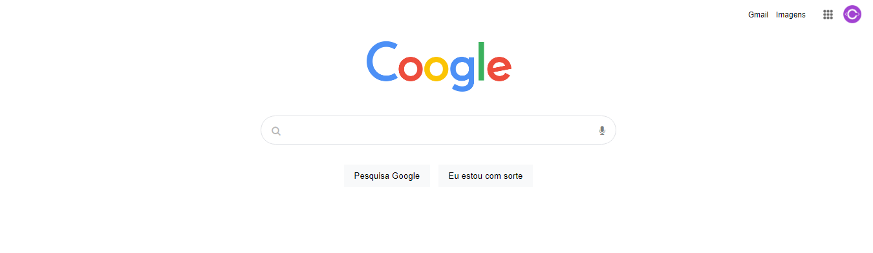

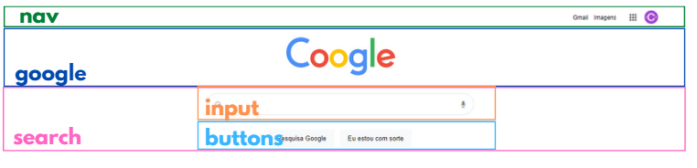

Comece [baixando o materia](https://drive.google.com/drive/folders/11fFUKrMBa7i5hpVpdUVx7BmiweZJbL-b?usp=sharing)l disponível no site que contém a pasta imagens, stylepronto.css e o arquivo html inicial “index.html” com o código:

<!DOCTYPE html>

<head>

<meta charset="UTF-8">

<meta name="viewport" content="width=device-width, initial-scale=1.0">

<link rel="stylesheet" href="style.css">

<link rel="icon" type="image/favicon" href="imagens/favicon.ico">

<link rel="stylesheet" href="https://cdnjs.cloudflare.com/ajax/libs/font-awesome/4.7.0/css/font-awesome.min.css">

<title>Google</title>

</head>

<body></body>

</html>

No arquivo inicial, temos a head com:

* O charset com os caracteres padrão;
* O zoom padrão;
* A conexão com a folha de estilos que iremos criar daqui a pouco;
* O favicon do site (na pasta imagens);
* A conexão com a biblioteca de fontes;
* O título do site;

Na sequência vamos configurar a primeira divisão da página usando uma tag <nav> dentro de <body>, as tags desse tipo são usadas para organizar links de navegação, sobretudo em menus.

A tag <nav> vai pertencer a classe de mesmo nome, usamos essas classes para referenciar elementos no CSS.

<nav class="navbar">

</nav>

A tag <nav> vai conter uma lista não ordenada com os tópicos: Gmail e Imagens:

<nav class="navbar">

<ul>

<li><a href="#">Gmail</a></li>

<li><a href="#">Imagens</a></li>

</ul>

</nav>

E também vai conter uma divisão chamada “imagens” que vai conter as imagens que ficam à direita do texto:

<nav class="navbar">

<ul>

<li><a href="#">Gmail</a></li>

<li><a href="#">Imagens</a></li>

</ul>

<div class="imagens">

<a href="#"><img src="imagens/dots.png" alt=""></a>

<a href="#"><img src="imagens/logomarca.png" alt="cade"></a>

</div>

</nav>

Se renderizarmos a página, vamos ver que as imagens estão enormes e os textos ficaram um abaixo do outro, e não um ao lado do outro, vamos resolver esses problemas com o CSS.

Crie um novo arquivo chamando “style.css” e coloque na mesma pasta que o arquivo “Index.html”.

Abra o arquivo “stylepronto.css” e copie todo o conteúdo da “Parte 2: Nav” gradualmente para ver cada item sendo ajustado pelo css no seu “style.css”.

As referências são sempre feitas colocando o elementos mais interno à direita na chamada do CSS.

Parte 3: Classe “Google”



Logo após a conclusão da tag <nav> vamos criar uma divisão genérica <div> que pertence à classe “google”, essa divisão vai conter uma tag <img> que anexa imagens:

<div class="google">

<img src="imagens/google.png" alt="">

</div>

Em seguida, copie do arquivo “stylepronto.css” o código referente a “Parte 3: Google”.

Parte 4: Classes “Search input”



Agora vamos criar a terceira divisão “search”, que contém outras duas divisões:

* A divisão “Input” contém a caixa de pesquisa, o ícone da lupa e o ícone do microfone.
* A divisão “buttons” contém os dois botões: “Pesquisa Google” e “Estou com sorte”.

Começamos pela classe “input”, que contém uma barra de digitação e dois ícones:

<div class="search">

<div class="input">

<i class="fa fa-search"></i>

<input type="text">

<i class="fa fa-microphone"></i>

</div>

</div>

Em seguida copie todo o trecho CSS “Parte 4: Search input” gradualmente.

Parte 5: Classes “Search buttons”



Agora vamos criar um divisão logo depois de input, que vai conter dois botões: o botão “Pesquisa Google”, e o botão “Estou com sorte”:

<div class="search">

<div class="input">

<i class="fa fa-search"></i>

<input type="text">

<i class="fa fa-microphone"></i>

</div>

<div class="buttons">

<button><a href="#">Pesquisa Google</a></button>

<button><a href="#">Eu estou com sorte</a></button>

</div>

</div>

Em seguida, copie todo o trecho “Parte 5: Search buttons” do código CSS gradualmente.